# 2020-2021学年湖南郴州八年级上地理期末试卷

### 一、选择题

1. 2020年3月26日，我国海域天然气水合物（又称可燃冰）依托自主设计研发的“蓝鲸2号”钻井平台第二轮在水深1225米的南海神狐海域试采取得成功并超额完成目标任务，实现从“探索性试采”向“试验性试采”的重大跨越，创造了两项新的世界纪录。下图为“中国主要海洋分布图”，回答下列各题。  
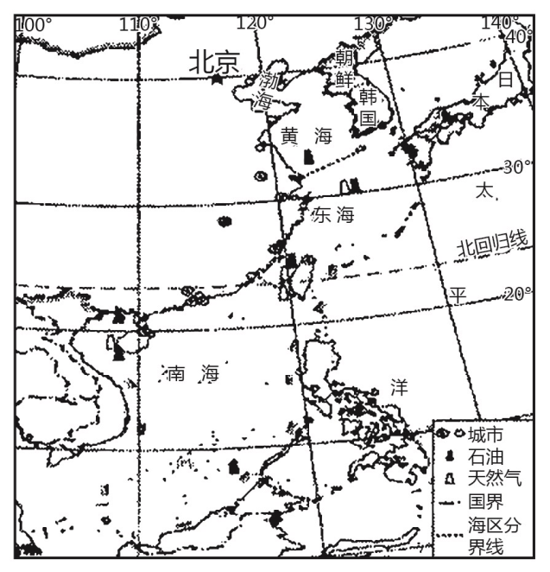

（1）我国领土最南端在（        ）

A.台湾岛 B.海南岛 C.曾母暗沙 D.黄岩岛

（2）下列我国的邻国中，与我国隔南海相望的是（        ）

A.韩国 B.日本 C.朝鲜 D.菲律宾

（3）我国设计研发的“蓝鲸2号”钻井平台在水深1225米的海域顺利开展可燃冰试采任务，创造了新的世界纪录，该平台经纬度大致为（115.9°E、19.9°N）位于（        ）

A.东海 B.渤海 C.南海 D.黄海

（4）海域天然气水合物（又称可燃冰）属于（        ）

A.常规能源 B.可再生资源 C.生物资源 D.非可再生资源

2. 人们用歌唱《我爱你，中国》来表达爱国之情，歌曲中有这样一句歌词“我爱你碧波滚滚的南海，我爱你白雪飘飘的北国”。近年来，搭乘“越冬专列”到南方过冬成为一种新潮。如图，近千名旅客从哈尔滨登上开往海南省三亚市的越冬专线。据此完成下列各题。  
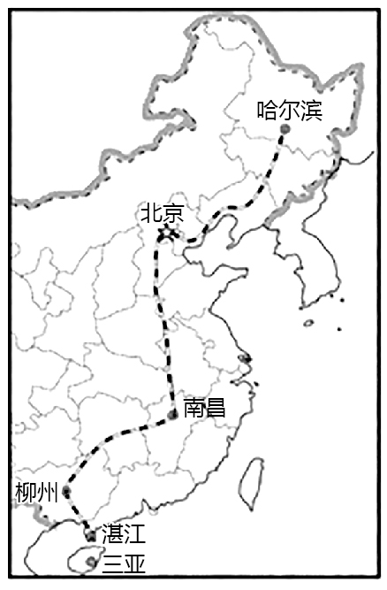

（1）“越冬专列”从哈尔滨至南昌途经的铁路干线有（        ）

A.京哈—京九线 B.京哈—京沪线 C.京包—京九线 D.京哈—京广线

（2）春节期间，当海南省的三亚市春意盎然时，北国哈尔滨仍白雪飘飘，该现象说明我国（        ）

A.我国国土面积狭小 B.南北跨纬度广  
C.我国东西距离长 D.东西跨经度广

3. 图中阴影部分表示我国第六次全国人口普查中人口超过5000万的省级行政区，读图，回答下列各题。  
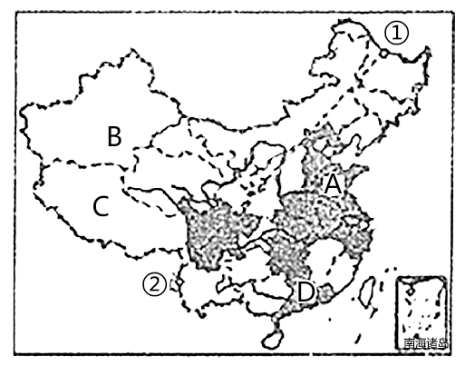

（1）读图可知，我国人口超5000万的省区大多分布①—②线以东地区，①—②线是指（        ）

A.漠河—昆明线 B.漠河—腾冲线 C.黑河—昆明线 D.黑河—腾冲线

（2）人口超过5000万的省级行政区中，最南端的省级行政区D的简称是（        ）

A.冀 B.滇 C.鲁 D.粤

（3）D地区比C地区人口多的主要自然原因是（        ）  
①地形平坦  ②太阳能资源丰富  ③降水量多  ④昼夜温差大  ⑤工业发达，城镇密集

A.③④ B.①⑤ C.①③ D.②④

（4）2015年10月，中共十八届五中全会决定，全面放开二孩政策。至此，实施了三十多年的独生子女政策正式宣布终结。我国实施“全面放开二孩”政策的主要背景是因为我国人口（        ）

A.出现负增长 B.老龄化现象严重  
C.向国外大量迁移 D.死亡率增高

4. 下图示意“我国部分地区气温年较差分布图”，回答下列各题。  
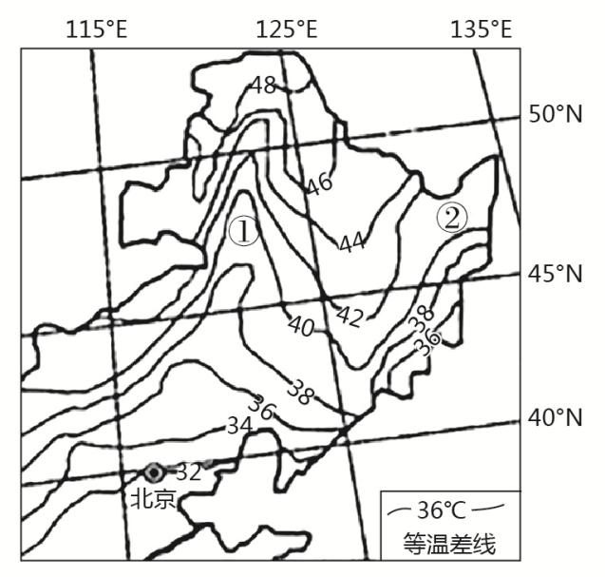

（1）图中等温差线受地形的影响在①区域发生弯曲，①处山脉是（        ）

A.武夷山脉 B.太行山脉 C.大兴安岭 D.长白山脉

（2）①山脉属于（        ）

A.半湿润与半干旱区分界线 B.第一、二级阶梯分界线  
C.黄土高原和华北平原分界线 D.温带和亚热带分界线

（3）图中②地区是我国重要的粮食生产基地，该地区的农作物只能一年一熟，其主要影响因素是（        ）

A.热量 B.地形 C.土壤 D.降水

5. 下图示意“我国四地的气候资料”，读图完成下列小题。  
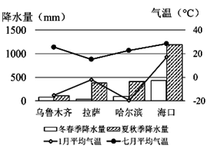

（1）图中城市气温年较差最小的是（        ）

A.哈尔滨 B.乌鲁木齐 C.海口 D.拉萨

（2）比较图中城市降水特征，正确的是（        ）

A.哈尔滨降水少，季节变化小

B.乌鲁木齐降水少，季节变化小

C.海口降水多，季节变化小

D.拉萨降水少，季节变化小

（3）四城市中，符合“气温年较差大，全年干旱少雨”的气候特征，与其气候类型搭配正确的是（        ）

A.哈尔滨  亚热带季风气候 B.乌鲁木齐  温带大陆性气候  
C.海口  温带季风气候 D.拉萨  热带季风气候

6. 土地是人类赖以生存的基本自然资源。为确保国家粮食安全，中国耕地保有量不得低于1亿亩，这既是中国耕地面积的底线，也是不能突破的政策“红线”。必须实行最严格的耕地保护制度，像保护大熊猫一样保护耕地。读我国土地利用类型构成图，完成下列各题。  
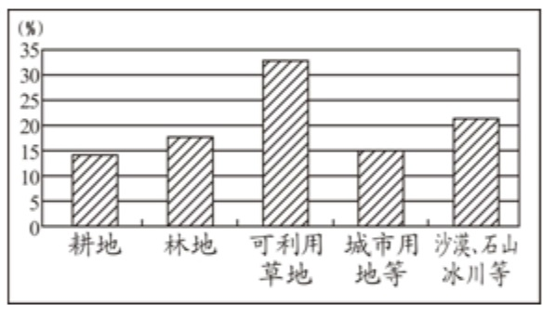

（1）由图可以看出，我国土地资源的现实状况是（        ）

A.难利用的土地少 B.后备土地资源充足  
C.耕地、林地少 D.人和耕地的矛盾很小

（2）在我国的可利用土地中，所占比重最大的是（        ）

A.可利用草地 B.耕地 C.城市用地等 D.林地

（3）以下四幅图表示出了我国四种土地利用类型的分布，按草地、林地、水田和旱地的排序，正确的是（        ）  
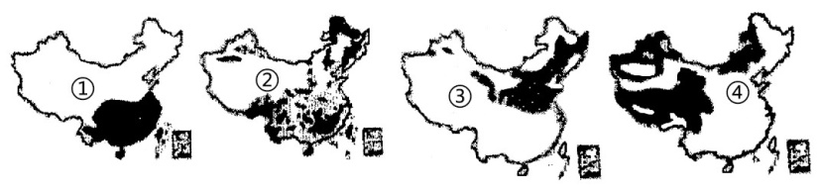

A.④②①③ B.①②③④ C.④②①③ D.②①④③

（4）下列做法有利于保护耕地的是（        ）

A.用工业污水灌溉农田

B.大量使用化肥农药

C.发展城镇建设，占用大量耕地

D.提高耕地的生产力水平，变低产田为高产田

7. 如图为“我国中央储备粮直属库数量的分布示意图”。读图，完成下列各题。  
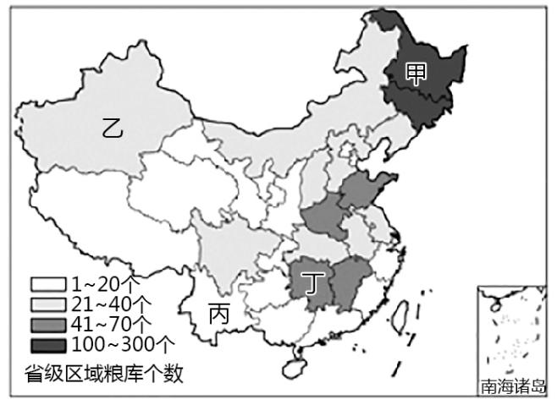

（1）根据材料推断，以下四地粮库数量最少的是（        ）

A.丙 B.甲 C.丁 D.乙

（2）甲地粮库集中分布的主要原因是（        ）

A.地广人稀，粮食富余 B.人口众多，需求量大  
C.气候干冷，便于储存 D.交通不便，难以运输

8. 辽中南工业基地是我国最重要的工业基地之一，是我国最大最老的工业基地。由于产业结构老化，管理落后，企业历史长，负担重，近几十年来，辽中南工业基地的发展有点滞后，在全国的地位逐渐被珠三角、长三角取代。读图，完成下列小题。  
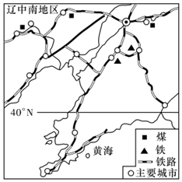

（1）以下关于该工业基地发展的有利条件，错误的是（        ）

A.良好的工业基础 B.丰富的矿产资源  
C.使利的交通 D.毗邻港澳，面向东南亚

（2）对制约该基地可持续发展的原因，描述不正确的是（        ）

A.重工业为主，污染严重

B.生产结构单一，工业产品老化，竞争力不强

C.矿产资源枯竭，发展后劲不足

D.劳动力资源短缺

9. 北京、上海等地发展高新技术产业最重要的条件是（        ）

A.地理位置优越 B.科技力量雄厚  
C.劳动力资源充足 D.自然资源丰富

### 二、非选择题

读“中国的疆域和行政区划示意图”，完成下列要求。  
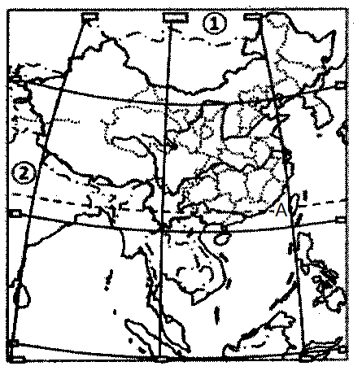

（1）北回归线自西向东依次穿过我国四个省区的简称分别是________________。（填简称）

（2）海峡A是________，该海峡东侧是我国第一大岛________。

（3）面积最大的邻国①是________，人口最多的邻国②是________。

阅读材料和地图，回答下列问题。  
材料一：我国山脉纵横交织构成了大地的骨架，山脉与山脉之间镶嵌着高原、盆地和平原，共同构成祖国的大好河山。山地、丘陵连同比较崎岖的高原合称为山区，中国山区面积广大，与平原相比，由于山区地面崎岖，交通不便，基础设施建设难度较大，成本较高，经济发展相对滞后，但山区在农业多种经营、生态旅游开发等方面具有较大优势。  
材料二：2020年9月16日，习近平总书记来到“半条被子的故事”发生地—沙洲村，了解当地开展红色教育、发展扶贫产业、巩固脱贫成果等情况。  
材料三：中国主要地形区分布（图1）；沙洲村农业生产景观图（图2）。  
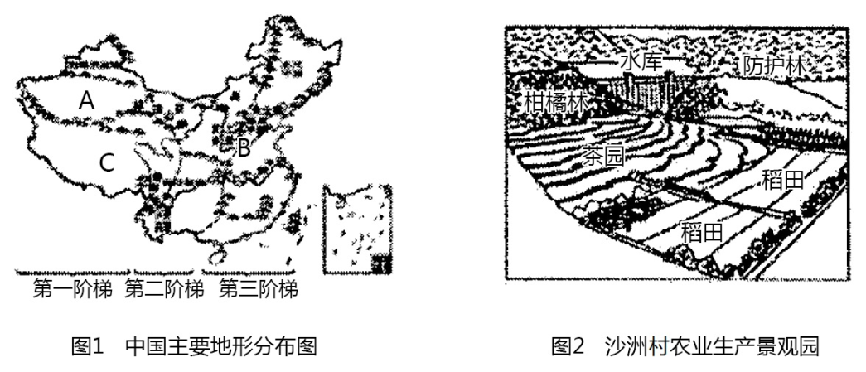

（1）A是我国最大的盆地，内有中国最长的内流河是________________。

（2）山脉B属于第二、三级阶段的分界线，且介于黄土高原和华北平原之间，是________。

（3）根据图2显示信息判断，图示地区位于我国的（        ）

A.东南丘陵 B.黄土高原  
C.长江中下游平原 D.山东丘陵

（4）沙洲村利用本地的区位优势，大力发展乡村特色产业，让更多的乡亲在家门口脱贫致富，2018年就实现了整村脱贫。以下产业在沙洲村不可行的是（多选）（        ）

A.现代观光旅游农业 B.特色水果种植  
C.茶叶深加工产业 D.甜菜生产基地  
E.生态水产养殖 F.长绒棉种植基地

（5）2020年是我国全面建成小康社会的收官之年，“小康不小康，关键看老乡，关键看山区贫困老乡能不能脱贫”。根据沙洲村的发展经验，结合你所学知识，为山区老乡提出至少两条适合山区经济发展的合理建议。

读“长江水系示意图（图1）”和“长江各河段分段地势图（图2）”，完成下列要求。  
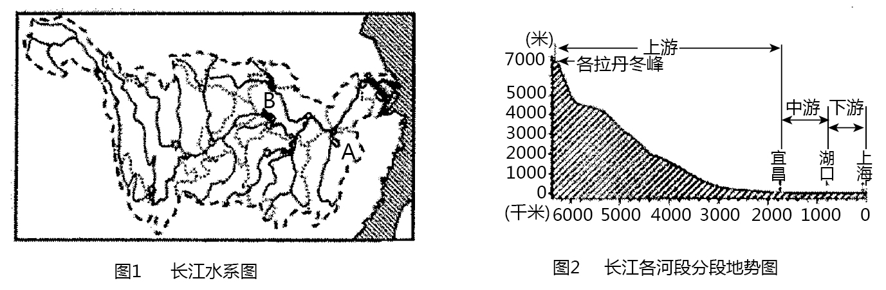

（1）从长江干流的流向，可以推断出我国地势的特征是___________。

（2）我国最大的淡水湖是图中湖泊A________（填湖泊名称）。

（3）图2中，以河段划分，水能资源均主要分布在河流的________（填“上游”“中游”或“下游”），图1中水利枢纽B是________，是目前世界上最大的水利枢纽。

（4）长江中下游地区是洪涝灾害最为严重的地区。根据下图左侧提供的长江中下游地区洪灾发生的原因，请提出至少两条相应的防洪对策。  
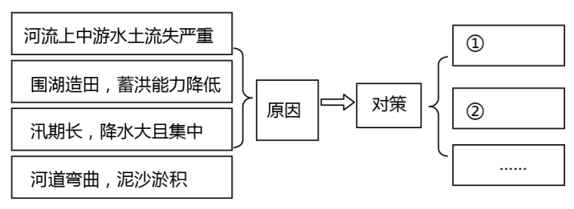

阅读材料和地图，回答下列问题。  
材料一：我国属于缺水国之列，人均淡水资源仅为世界人均量的1/4，居世界第109位。中国已被列入全世界人均水资源13个贫水国之一，而且分布不均，大量淡水资源集中在南方，北方淡水资源只有南方水资源的1/4。据统计，全国有一半以上城市不同程度缺水。目前我国城市供水以地表水或地下水为主，或者两种水资源混合使用，有些城市因地下水过度开采，造成地下水位下降。由于工业废水的肆意排放，导致80%以上的地表水、地下水被污染。  
材料二：桂阳县是湖南郴州人口最多的县，仅县城的城市人口就达到了30万，但用水只能靠周边的两座中型水库提供，供水十分紧张，2019年11月，郴州启动了东江引水二期工程的建设。二期工程建成后，郴永大道、郴州大道沿线城镇和桂阳县城总计70多万居民饮水安全问题将得到彻底解决。  
材料三：图1中国径流带分布图；图2影响我国的季风示意图  
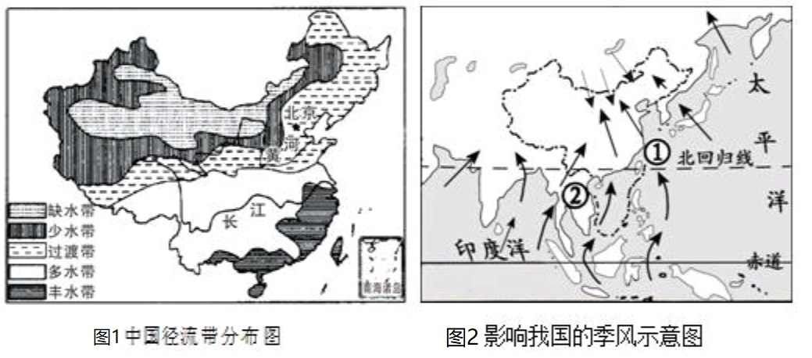

（1）依据我国径流带的划分，湖南郴州属于________带；受季风影响，我国水资源在时间分配上有________和年际变化大的特点。

（2）①、②箭头表示影响我国的________（冬/夏）季风，其中①是影响我国的东南季风，它主要来自________洋。

（3）根据题中的材料信息，试分析我国城市缺水的原因（至少2条）。

读广州某中学生小明“十一”期间旅游的路线图和日程安排表，完成下列要求。  
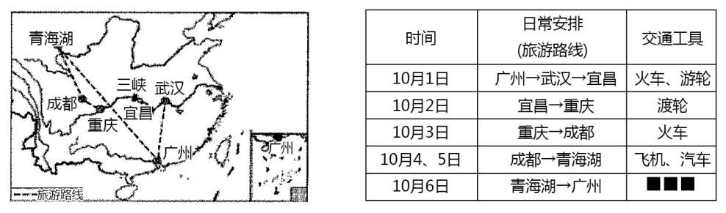

（1）小明从广州乘坐列车到武汉，所经铁路干线是________。

（2）小明在10月________日参观了著名的三峡风景区，到达我国面积最大的直辖市，该市简称________。

（3）10月4日，小明抵达成都，想要先去参观市区内的杜甫草堂，宜选择日程安排表中的________作为交通工具。

（4）虽然日程安排表中10月6日的交通工具被油墨弄模糊了，但小明根据所学知识推断该日交通工具为飞机。小明的推断理由是什么？

[w W w .x K b 1.c o M](http://www.xkb1.com)